PETAK 27.3. – 4.r.
1. SAT: MAT Kvadratna mreža – vježbanje i ponavljanje
RB – 89. 90. ZZ – 89.
Ponovi gradivo ponovnim gledanjem prezentacije ili iz udžbenika.
Riješi zadatke u RB i ZZ!

2.SAT: HJ Stvaran opis, More – obrada- stvaran opis, plan opisa Č – 143.- 145. i 147.

Pročitaj tekst a zatim riješi zadatke u Č – 143. – 145. str.
Riješi i 147. str. od 1. do 4. zadatka.
Prepiši plan ploče u pisanku.

Pronađi iz dječje enciklopedije stvaran opis i prepiši ga u pisanku. ( KRATKO)

Stvaran opis
– opisujemo ono što vidimo, sa svim provjerljivim pojedinostima
- opisujemo prema planu

3. SAT : GK
- u prilogu
4. SAT : LK
Crta i točka – Gibanje crta – Vjetar
Ponovno pročitaj pjesmu Vjetar.
Različitim vrstama crta i točaka nacrtaj vjetar. Koristi crni flomaster. PRIMJERI:
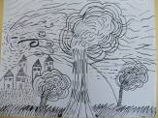
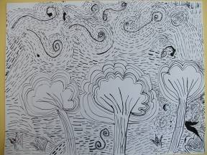

5.SAT : DOD MAT – Riješi NL 22 koji je u prilogu!
DOP HJ - Izražajno čitanje teksta More.

